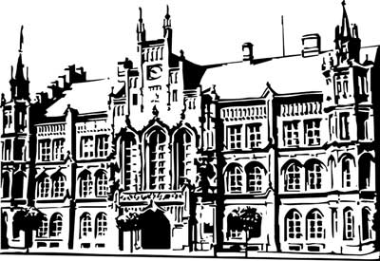 | Město Nový Bydžov  Masarykovo náměstí 1, 504 01 Nový Bydžov  ID schránky v ISDS: 2umb8hk

Objednávka č. 558/2023
na faktuře uvádějte vždy č. objednávky

Objednatel Dodavatel
Město Nový Bydžov Obchodní firma : Vojtěch Nováček
Masarykovo náměstí 1 Sídlo : Lauterbachova 853/
504 01 NOVÝ BYDŽOV
50351 Chlumec nad Cidlinou

IČ : 00269247 IČ : 70180091
DIČ : CZ00269247 DIČ
Plátce DPH
Objednáváme u Vás topenářské práce v městském bytě č. 1 bytového domu č. p. 1410, ul. U Plovárny v Novém Bydžově - el. kotel včetně čerpadla a uvedení do provozu, výměnu radiátorů včetně potrubí.

Lhůta plnění : 19.12.2023 -22.12.2023
Cena s DPH : 108 037,51Kč
Dne: 19.12.2023

Vyřizuje / tel. :

ODPA | Položka | ZP | ÚZ | ORJ | ORG |  | Kč
3612 | 6121 |  |  |  | 0301 |  | 108 037,51
Předběžnou kontrolu provedl a nárok schválil:
Příkazce operace: 19.12.2023 10:09:13
Správce rozpočtu: |  |  |  |  |  | Datum: 19.12.2023

Akceptace dne 19.12.2023

